Orgatec : grande première pour les « Layers moved by Hettich RoomSpin »
La rotation orchestrée comme nouveau principe d’aménagement

La transformation des espaces de bureau en pièces multifonctionnelles à structures adaptables est toujours d’actualité dans le secteur de l’aménagement des bureaux. Au salon Orgatec, Hettich présentera en coopération avec sa filiale Kuhn le premier concept d’aménagement pour les bureaux qui transforme les espaces de bureau en pièces à zones définies grâce à des mouvements uniques en leur genre : « Layers moved by Hettich RoomSpin ».

Cela vaut donc vraiment la peine de passer cette année sur le stand B058 C059 de Hettich dans le hall 8 au salon Orgatec, car cela permettra au visiteur de découvrir une nouveauté produit spectaculaire : « RoomSpin – Your Room Changer ». Ce produit ouvre de nouvelles perspectives pour les architectes d’intérieur, les designers et les concepteurs pour créer des espaces multifonctionnels et transformables : contrairement aux meubles sur roulettes et mobiles, Hettich mise sur les avantages de la rotation orchestrée comme nouveau principe d’aménagement révolutionnaire. En étroite coopération avec sa filiale Kuhn, le spécialiste des ferrures présentera le premier concept d’aménagement de bureau qui transforme une surface de bureau classique en un espace à utilisation flexible.
Grâce aux forces de levier utilisées, la rotation des solutions d’aménagement basée sur RoomSpin est nettement plus confortable que le déplacement de meubles mobiles qui encombrent, en plus, souvent l’espace disponible et doivent être repositionnés jour après jour. Il est possible de configurer à souhait ces solutions d’aménagement – des armoires et des cloisons de séparation utilisables des deux côtés aux espaces de réunion en passant par les postes de travail individuels. L’espace de bureau reste clairement défini indépendamment de tous ces changements si bien qu’il est possible de planifier à l’avance parfaitement l’effet d’espace, l’éclairage et les prises. L’idée est née de la ferrure rotative-pivotante innovante de Hettich et a été développée en étroite coopération avec la Münster School of Architecture et Ulrich Blum, professeur et Senior Associate chez Zaha Hadid Architects.

New Work avec « Layers moved by Hettich RoomSpin »
Le groupe Hettich propose le premier concept d’aménagement pour les bureaux en utilisant « Layers » de la société Kuhn. « C’est le fruit de notre étroite coopération qui consiste à interpréter magistralement le New Work » se réjouit Norman Kuhn, Directeur général du spécialiste des solutions d'espace dans l'espace et de systèmes de portes coulissantes pour les bureaux. La gamme de produits regroupe des solutions d'assise et de réunion en acier très design et en feutre recyclé ainsi que des meubles de rangement. « Layers » suit un schéma intelligent mais reste toutefois dynamique et personnalisable à souhait, sans outil et de manière modulable.
Hettich apporte également son soutien lors de la planification de solutions RoomSpin individuelles en conseillant de manière exclusive les architectes avec « workplace2architecture ». Les ébénisteries et les fabricants de meubles se chargent de la réalisation des aménagements intérieurs et peuvent demander à être certifiés chez Hettich comme partenaires RoomSpin. À l’avenir, le principe d’aménagement basé sur la rotation unique en son genre doit être proposé dans le plus grand nombre d’utilisations créatives et de gammes de meubles.

Vous pouvez télécharger les ressources photographiques suivantes dans le menu « Presse » sur
www.hettich.com :
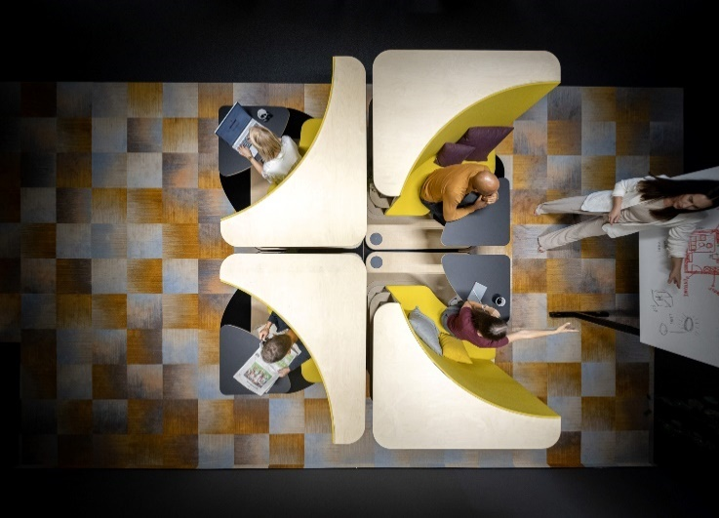
292024_a
Le concept reposant sur la technologie RoomSpin de Hettich montre comment il est possible d’utiliser efficacement les surfaces de bureau grâce à des séquences de mouvements orchestrées. Que ce soit pour travailler en silence ou pour un atelier – les modules de postes de travail peuvent tourner de 180 degrés en fonction des besoins et des exigences. Photo : Hettich

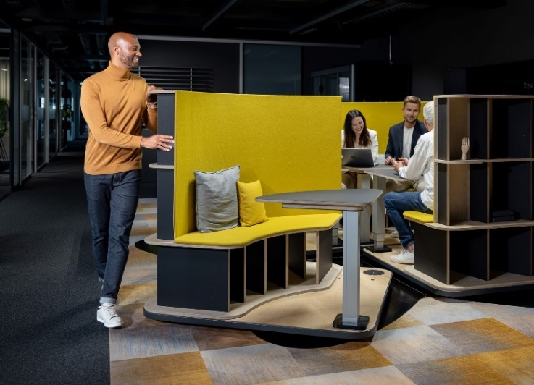
292024_b
Il est possible de faire tourner en un tournemain et en quelques secondes les modules du poste de travail dans la position souhaitée. Les parois arrière isolent des bruits afin de pouvoir travailler en toute tranquillité. Photo : Hettich

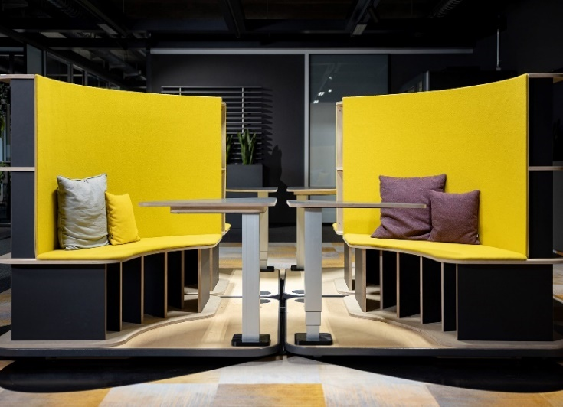
292024_c
La technologie RoomSpin est la base pour créer des concepts d’aménagement révolutionnaires caractérisés par des zones bien définies. Contrairement aux meubles de bureau mobiles, les structures du bureau restent inchangées et les architectes peuvent, par exemple, planifier l’éclairage et les prises de manière sûre. Photo : Hettich

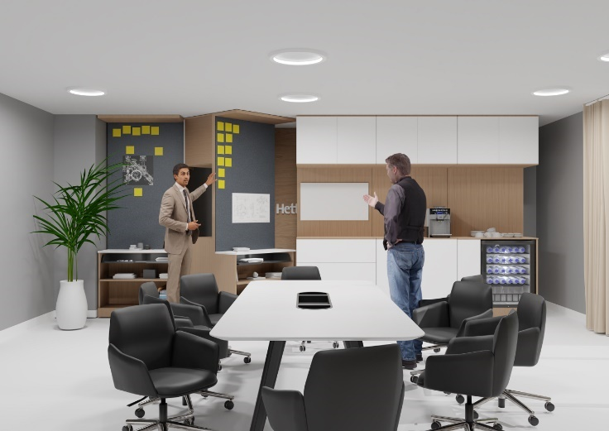
292024_d
La technologie RoomSpin permet d’utiliser les armoires murales des deux côtés. Il est ainsi possible d’utiliser l’espace de manière efficace et l’on dispose d’une toute nouvelle fonction par simple rotation des éléments de l’armoire. Photo : Hettich

À propos de Hettich
La société Hettich a été fondée en 1888 et est aujourd’hui l’un des plus grands et des plus connus fabricants de ferrures pour meubles au monde. Le siège social de l’entreprise familiale est situé à Kirchlengern au cœur du pôle de compétitivité de l’industrie du meuble en Westphalie-de-l’Est. Quelque 8 600 collaboratrices et collaborateurs travaillent tous ensemble dans plus de 100 pays pour fournir des solutions d’avenir. Avec sa devise « It’s all in Hettich », la marque Hettich offre une vaste gamme de services qui s’oriente systématiquement vers les besoins des clients du monde entier. Une gestion durable du commerce sans nullement négliger les aspects sociaux, sociétaux et écologiques a toujours eu priorité absolue chez Hettich. www.hettich.com

